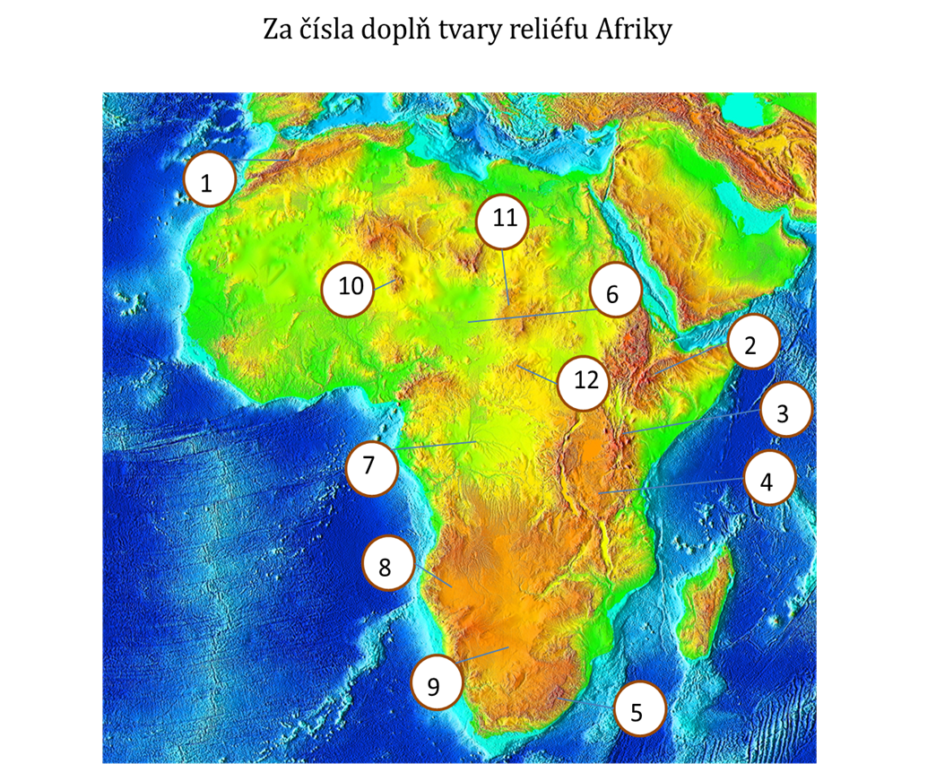

Za čísla doplň tvary reliéfu

1 - pohoří Atlas
2 – Etiopská vysočina
3 – Kilimandžáro
4 – Východoafrická vysočina
5 – Dračí hory
6 – Čadská pánev
7 – Konžská pánev
8 – pánev Etoša
9 – pánev Kalahari
10 – plošina Air
11 – plošina Ennendi
12 – plošina Azande

